２０１７年８月〇日
中京テレビ放送株式会社


「太田上田 ナゴヤＳＰ
～名古屋は第２の故郷だがや！～」
芸能界の２大ＭＣ 爆笑問題・太田光＆くりぃむしちゅー・上田晋也が
自由気ままにしゃべり倒すトークバラエティ番組「太田上田」もスタートから約２年。
しかし、名古屋での知名度はまだまだ！？

そこで、番組ＰＲのため “太田上田”の２人が再び名古屋にやって来る！
今回はスタジオを飛び出して、番組が特注でお願いしたラッピングバスに乗って
名古屋の街中を駆け巡ります！
名古屋を詳しく知らない２人のために、ロケの案内人として、
地元・愛知県出身のスピードワゴン小沢一敬と、
名古屋でレギュラー番組を持つ島崎和歌子がお手伝い。

“太田上田”が名古屋でハチャメチャな番組ＰＲを繰り広げます！
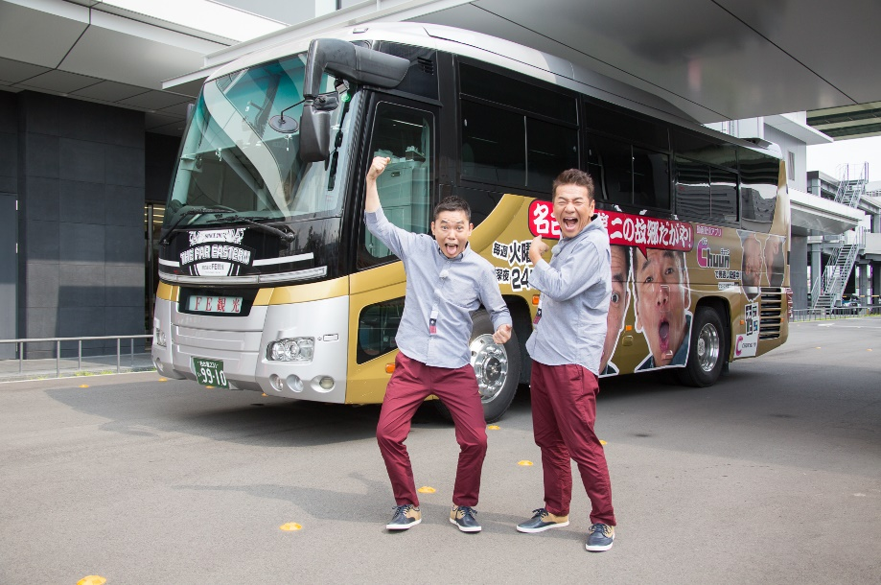

- ：オープニング】
中京テレビ本社前にやってきた“太田上田”。
番組がスタートして約２年、名古屋でのロケは１０か月ぶり。
“太田上田”の２人も「名古屋の局が放送している番組なのに、
ひどい話だね…（笑）」
と自虐的に語り出し、現場は大爆笑となる。
ド派手なラッピングバスに乗り込み、出発進行！
この後 どんなロケになるのでしょうか？
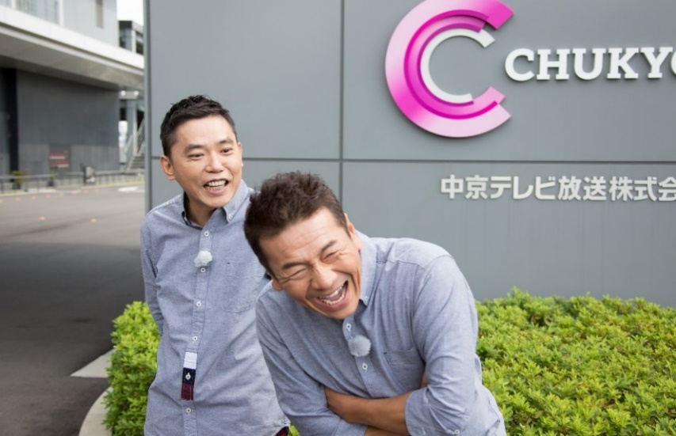

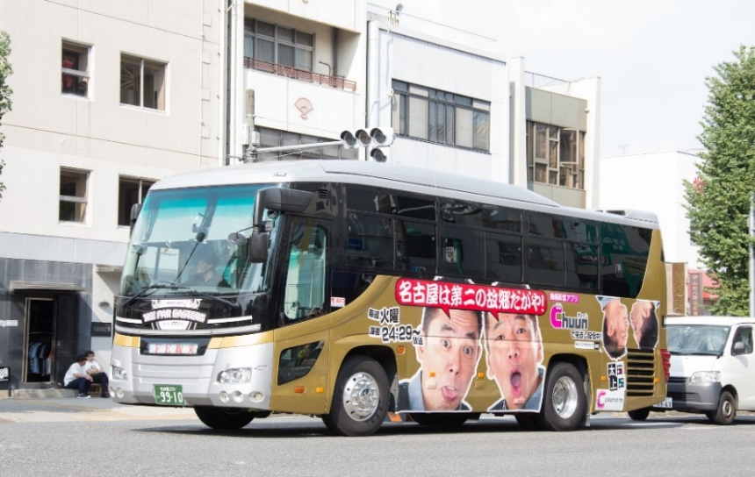

- ：大須商店街老舗和菓子屋】
まず、「太田上田」の認知度を調査しようということで、
名古屋を代表する商店街「大須商店街」へ行くことに。
かき氷が大人気という老舗和菓子屋「吾妻茶寮」で、さっそく調査！

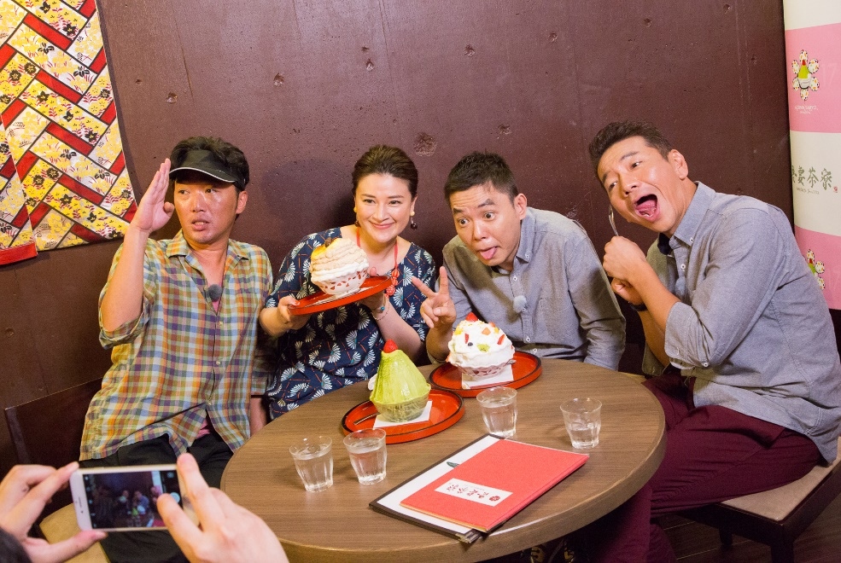
「『太田上田』っていう番組、知ってる？」と、店のお客さんに尋ねると、
店にいた女子高校生は「えっ、知らない・・･。」と戸惑う。

ガッカリする“太田上田”に、女子高校生が
「何時から放送しているんですか？」と質問。
しかし、上田は「火曜日のね、えーっと・・。」と うまく回答出来ず、
ロケ案内人の島崎は、女子高校生に対し、
「夜遅い番組だから、早く寝た方が良いよ」とマイナスのツッコミをし、笑いが起きる。
最後には、放送時間を確認し、
これから見てもらえるよう“太田上田”が自らお願い！

その後も、現場をかき回す“太田上田”の２人。
多くの人が訪れる大須で さらなる番組ＰＲを企む２人は、
お店の方に、撮影用フレームを置かせてと無茶なお願いも！

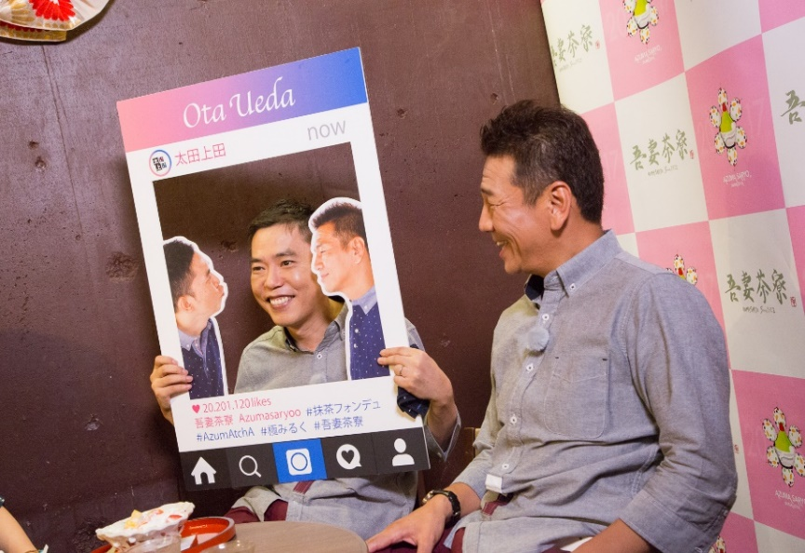

- ：名古屋・矢場町 矢場とん本店】
続いて、２人が訪れたのは、名古屋名物・味噌カツで有名な「矢場とん」本店。
ここでは、「太田上田」ファミリーである、
ピコ太郎のプロデューサー・古坂大魔王も合流！
仲の良い島崎＆古坂＆小沢が相手だからか…、
太田は放送禁止ぎりぎりのトークをしだし、大暴走する。
古坂大魔王の結婚秘話など、みどころ満載です！

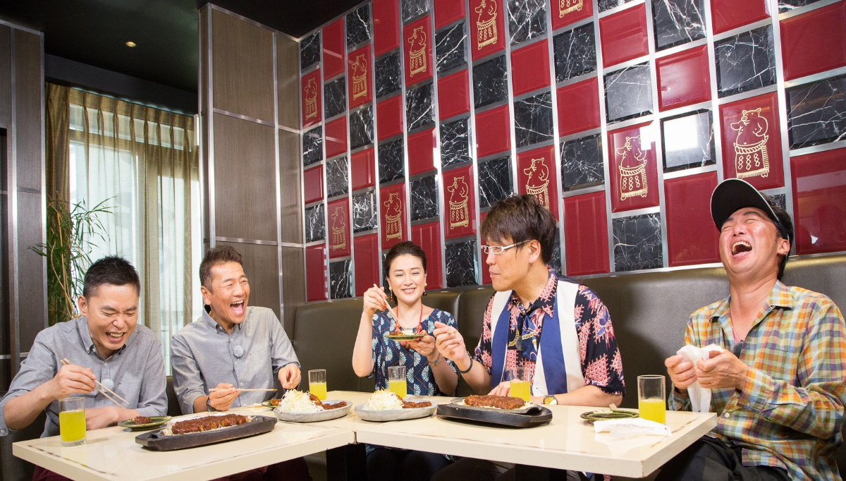

- ：名古屋港区 名古屋港水族館】
次に訪れたのは、名古屋を代表する観光スポット「名古屋港水族館」。
なんと！大人気のイルカショーステージで、
“太田上田”の２人が前説を担当。
ここでも、上田はちゃっかり番組をＰＲしますが、太田は、暴走トークの連発！
どこまで放送出来るかは、番組を見てのお楽しみ。

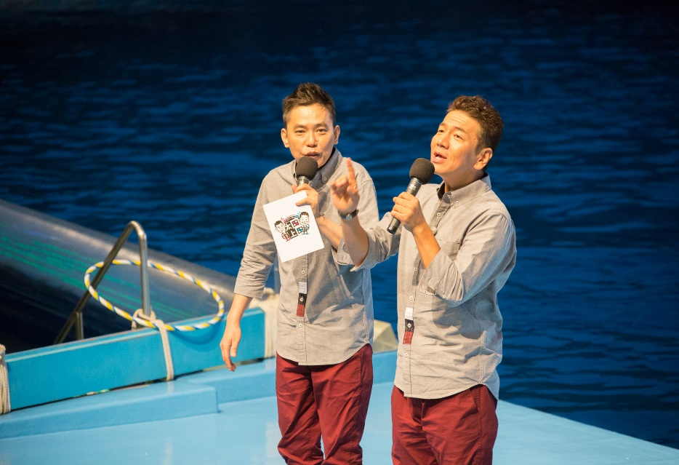

急遽、古坂大魔王もステージに上がり、
「ピコ太郎のものまねは上手いですよ」 と語り出し、
あの“ＰＰＡＰ”を観客と一緒に大合唱！
現場は大盛り上がり！

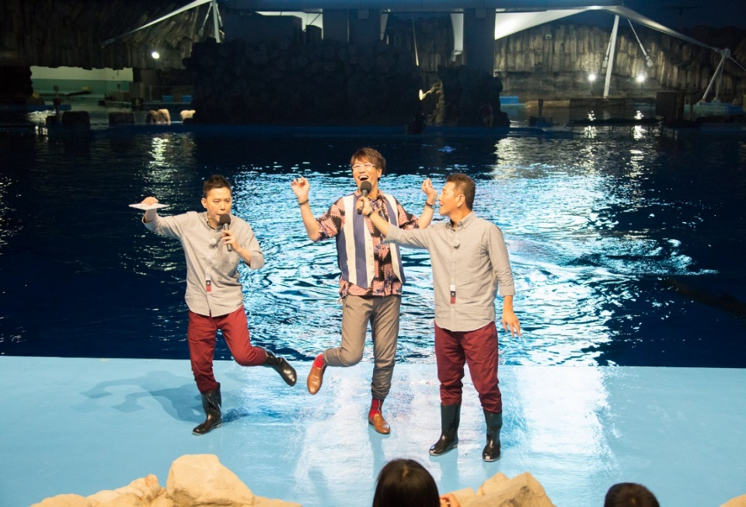

【番組概要】

◆番組タイトル 「太田上田ナゴヤＳＰ～名古屋は第２の故郷だがや！～」

◆放送日時 ２０１７年９月３日（日）１５：００～１５：５５
放送後、中京テレビの無料動画配信サービス「Ｃｈｕｕｎ」（チューン）で見逃し配信します。

◆出演者
太田光 （爆笑問題）
上田晋也（くりぃむしちゅー）
島崎和歌子
古坂大魔王
小沢一敬（スピードワゴン）

◆スタッフ
＜プロデューサ―＞ 深谷浩規 （中京テレビ）
簑羽慶 （中京テレビ）
菅賢治
小林宏充
橋口洋之

＜ディレクター＞ 神農貴洋 （中京テレビ）


◆製作著作

◆お問い合わせ
中京テレビ放送 編成局編成部 内藤
電話 ０５２－５８８－４５４９

